UBND HUYỆN AN LÃO  TRƯỜNG MẦM NON TÂN DÂN  Số: 123/QĐ-MNTD | CỘNG HOÀ XÃ HỘI CHỦ NGHĨA VIỆT NAM  Độc lập – Tự do – Hạnh phúc  Tân Dân, ngày 23 tháng 9 năm 2024

QUYẾT ĐỊNH
Thành lập Ban giám khảo Hội thi “Tạo môi trường giáo dục”
Năm học 2024 - 2025

HIỆU TRƯỞNG TRƯỜNG MẦM NON TÂN DÂN
Căn cứ Kế hoạch thực hiện nhiệm vụ năm học 2024-2025;
Căn cứ kế hoạch tổ chức hội thi “Tạo môi trường giáo dục” năm học 2024-2025.
Xét đề nghị của bộ phận chuyên môn nhà trường.
QUYẾT ĐỊNH:
Điều 1: Thành lập Ban giám khảo hội thi “Thiết kế môi trường giáo dục cho trẻ hoạt động” năm học 2024-2025 gồm các ông (bà) có tên trong danh sách kèm theo.
Điều 2: Ban giám khảo có trách nhiệm chấm theo biểu điểm đã xây dựng đảm bảo công bằng, khách quan và tổng hợp đúng thời gian quy định.
Điều 3: Các ông (bà) có tên tại Điều1 chịu trách nhiệm thi hành quyết định này./.

Nơi nhận:  - Như Điều 3;  - Lưu VT. | HIỆU TRƯỞNG  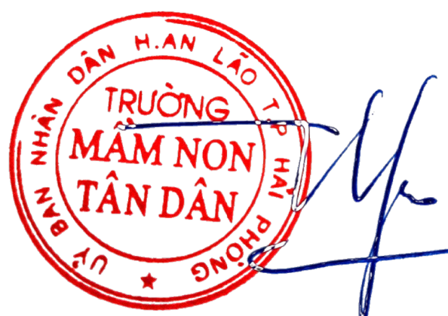  Hoàng Thị Luyện

DANH SÁCH
Ban giám khảo Hội thi “Thiết kế môi trường giáo dục cho trẻ hoạt động” năm học 2024-2025
(Kèm theo Quyết định số:123/QĐ-MNTD ngày 23 tháng 9 năm 2024)

STT | Họ và tên | Chức vụ | Nhiệm vụ
1 | Hoàng Thị Luyện | Hiệu trưởng | Trưởng ban
2 | Nguyễn Thị Nga | Phó Hiệu trưởng | Phó Trưởng ban
3 | Trần Thị Nga | Phó Hiệu trưởng | Ủy viên
4 | Lê Thị Nga | Chủ tịch Công đoàn | Ủy viên- Thư ký
5 | Đồng Thị Dung | Tổ trưởng khối 5T | Ủy viên
6 | Lê Thị Thùy Dung | Tổ trưởng khối 4T | Ủy viên
7 | Trần Thị Oanh | Tổ trưởng khối 3T | Ủy viên
8 | Đỗ Thị Lành | Tổ trưởng khối NT | Ủy viên
(Danh sách này gồm có 8 người)

